LUM – doma pomagaj pri izdelavi pirhov
LUM – črtna risba: nariši pirh, zapolni ga s črtno risbo in natančno pobarvaj
Npr.:

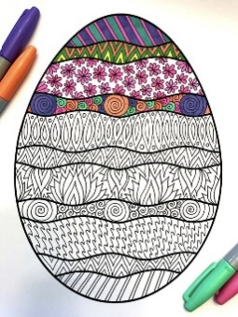 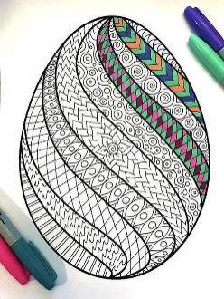 Uporabi čim več svoje domišljije pri črtni risbi

SPO – V zvezek napiši, kaj veš o praznovanju velike noči.

MAT – Vadi ustno poštevanko (tudi deljenje)

